UML (Unified Modeling Language ou langage de modélisation unifié) est un langage visuel constitué d’un ensemble de 13 diagrammes représentant le logiciel à développer.

UML est né de la fusion et du compromis de trois méthodes de modélisation objet des années 90. Il constitue aujourd’hui un standard défini par l'Object Management Group (OMG) partagé par le plus grand nombre.

**Les diagrammes de cas d’utilisation UML**

Le diagramme de cas d’utilisation (use case) modélise le comportement du système du point de vue de l’utilisateur.

Les use case permettent :

* De délimiter les frontières du système
* D’identifier les acteurs et de définir leurs besoins
* De vérifier très tôt auprès du client notre compréhension de son besoin (et la sienne 😉)
* De construire une base pour les tests fonctionnels

**Construction d’un use case**

1. Identifier les acteurs

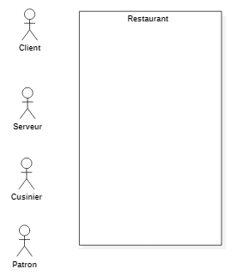

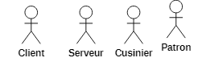

Restaurant

1. Définir les limites du système

Que représente le restaurant ?

- S’il représente l’outil de travail (mur, casserole, table, etc.), alors serveur, cuisinier et patron son hors du système. Ils sont bien des acteurs qui utilisent le système Restaurant.

- S’il représente l’outil de travail et les services qu’il offre, alors serveur, cuisinier et patron sont dans le système. Ils ne sont pas des acteurs utilisant le système Restaurant (puisqu’ils lui appartiennent) et ne doivent donc pas être représentés dans le diagramme de cas d’utilisation.

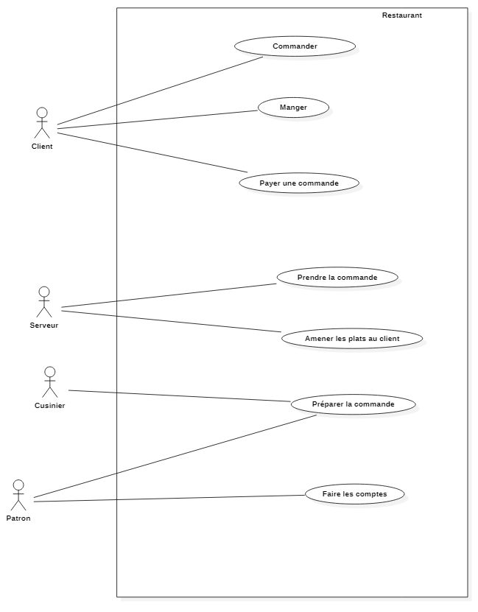

1. Définir les cas d’utilisation

Client : Commander, manger, payer une commande

Serveur : Prendre commande, amener les plats

Cuisinier : Préparer la commande

Patron : Faire les comptes, préparer la commande

1. Affiner le diagramme à l’aide de cas d’utilisations secondaires et de relations stéréotypées

Sous cas d’utilisation

Si on le souhaite, il est possible de détailler un cas d’utilisation principal avec des sous cas d’utilisation.

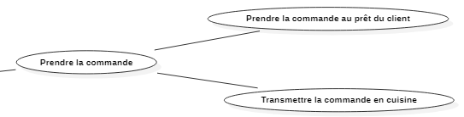

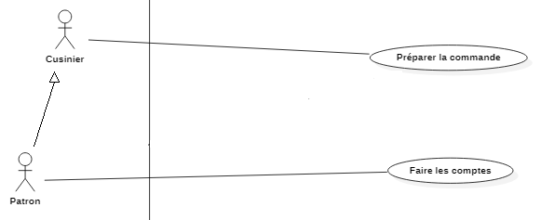

Généralisation

Le patron est en même temps un cuisinier. Il peut donc faire les mêmes choses qu’un cuisinier. Le patron EST un donc un cuisinier. On utilise pour cela la généralisation →.

On peut aussi utiliser la généralisation entre cas d’utilisation.

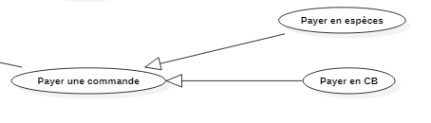

Payer en CB fait intervenir un nouvel acteur auquel on n’avait pas pensé.

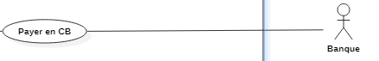

Include

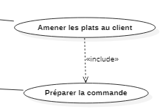

La relation include est une relation dans laquelle le cas d'utilisation principal inclut les fonctionnalités d'un sous cas d'utilisation de manière obligatoire.

Include est toujours dirigé du cas d’utilisation principal vers le sous cas d’utilisation.

Extend

La relation extend est une relation dans laquelle le cas d'utilisation principal étend les fonctionnalités d'un sous cas d'utilisation qui est optionnel.

Extend est toujours dirigé du sous cas d’utilisation principal vers le cas d’utilisation principal.

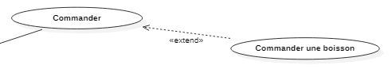

1. Diagramme d’utilisation final

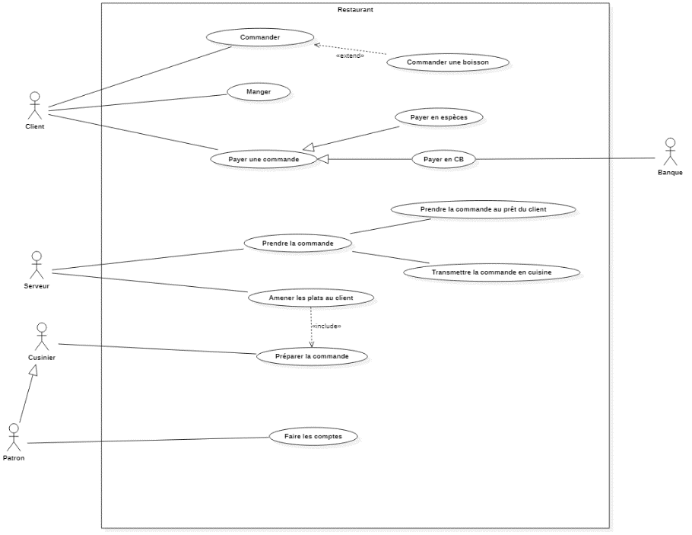

Ce diagramme de cas d’utilisation représentant les interactions des acteurs avec le système n’est qu’une possibilité parmi d’autres.

Le but d’un diagramme de cas d’utilisation est de transmettre des informations à notre interlocuteur.

Les informations que l’on va faire figurer sur ce diagramme vont donc dépendre de :

* notre interlocuteur (client, développeur, utilisateur, etc.),
* du niveau de détails que l’on souhaite faire apparaitre,
* de la représentation que l’on souhaite donner du système.

Ainsi les use case ci-dessous seraient également valables.

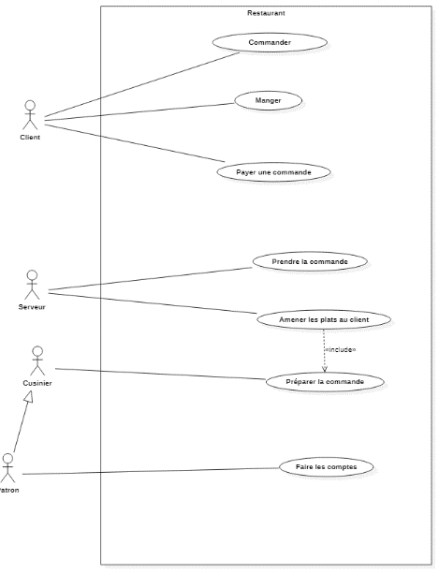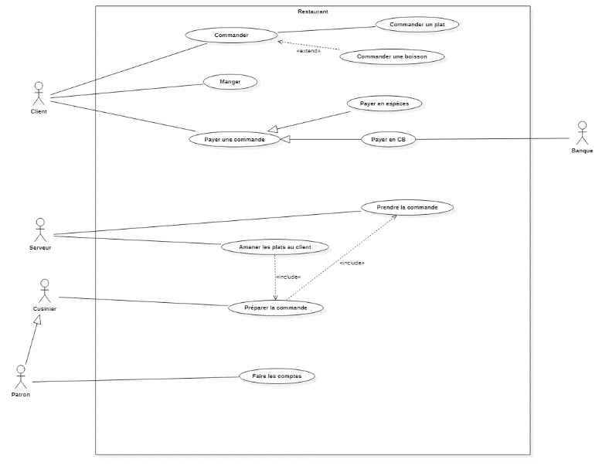ou d’autres encore …

**Exercice 1 :** Site web d’information

Sur la page d’accueil du site se trouvent les titres de tous les articles écrits par les journalistes du site.

On peut cliquer sur un titre pour lire l’article. Si on est connecté, on peut aussi commenter l’article et lire les autres commentaires. Un modérateur a la possibilité de supprimer un commentaire ne respectant pas la charte du site.

Réaliser le diagramme de cas d’utilisation de ce site.

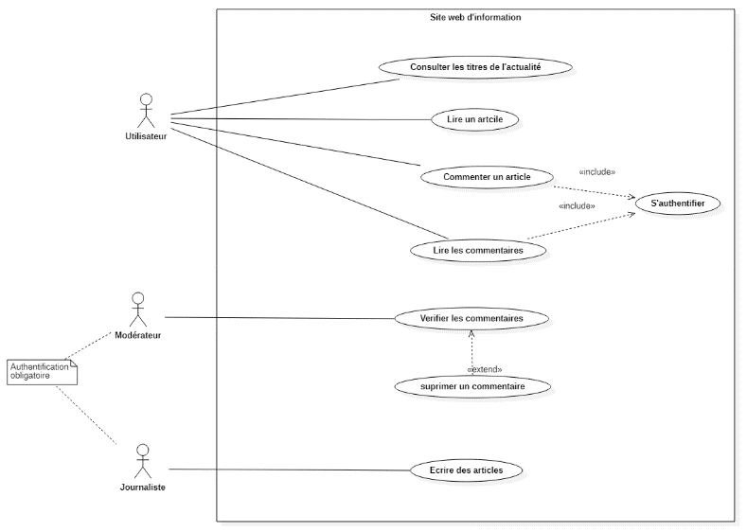

**Exercice 2 :** Distributeur Automatique de Billet (DAB)

Réaliser le diagramme de cas d’utilisation d’un DAB permettant à un utilisateur de retirer de l’argent avec sa carte bancaire.

Si l’utilisateur est client de la banque, il peut en plus déposer de l’argent en espèces ou par chèque ou gérer ses comptes en les consultant ou en faisant des virements entre ses comptes.

Pour chaque opération affectant le solde de ses comptes, l’utilisateur a la possibilité d’imprimer un reçu.

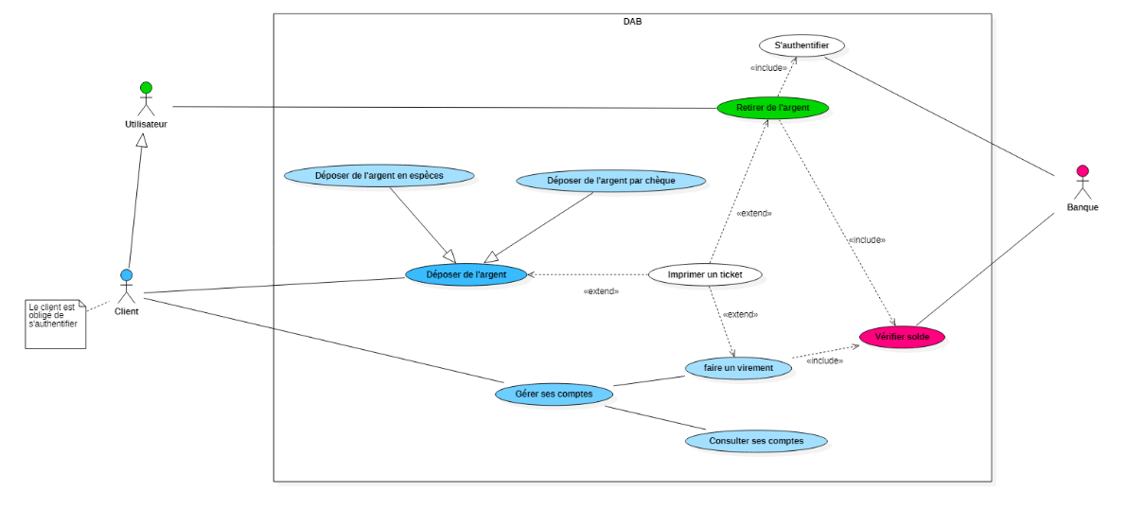

**Exercice 3 :** Technonite

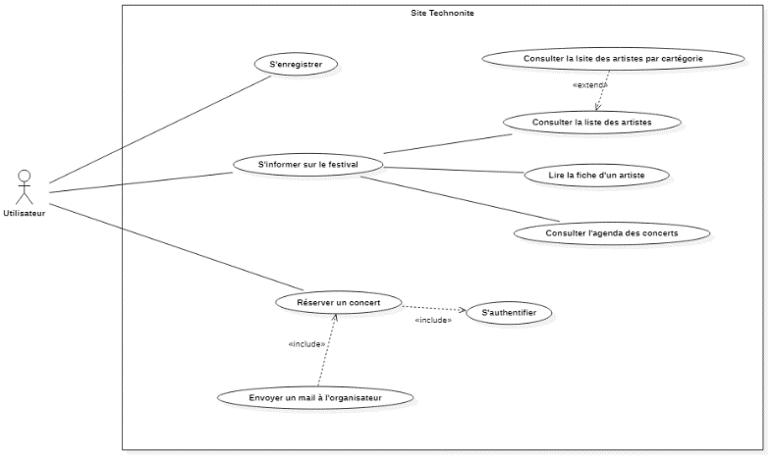

**Exercice 4 :** TaskPlanner

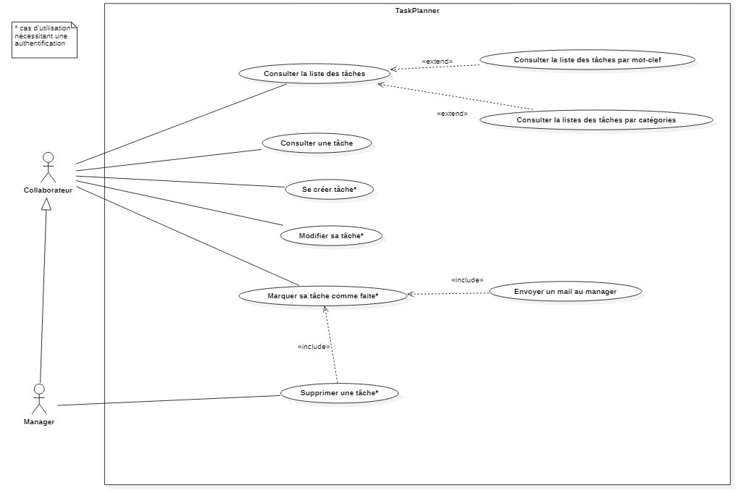

**Exercice 5 :** AlloPizza

